附件3：资格复审地点路线指引图

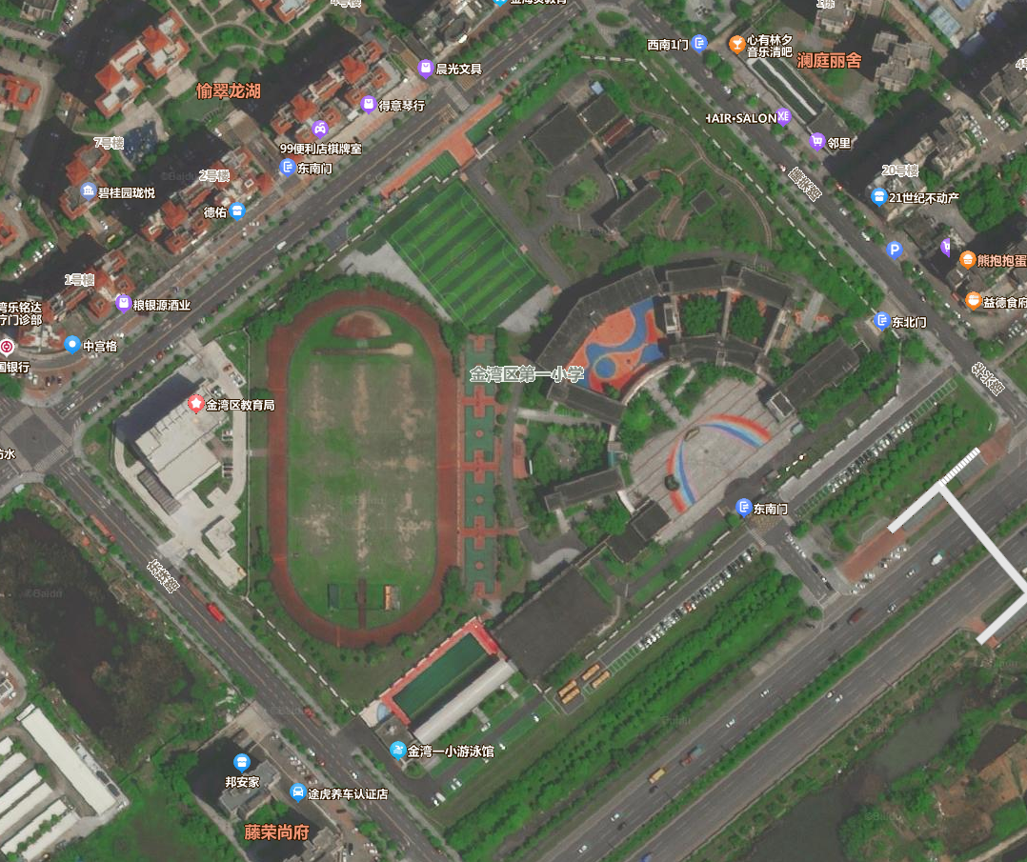

珠海市金湾区教育局

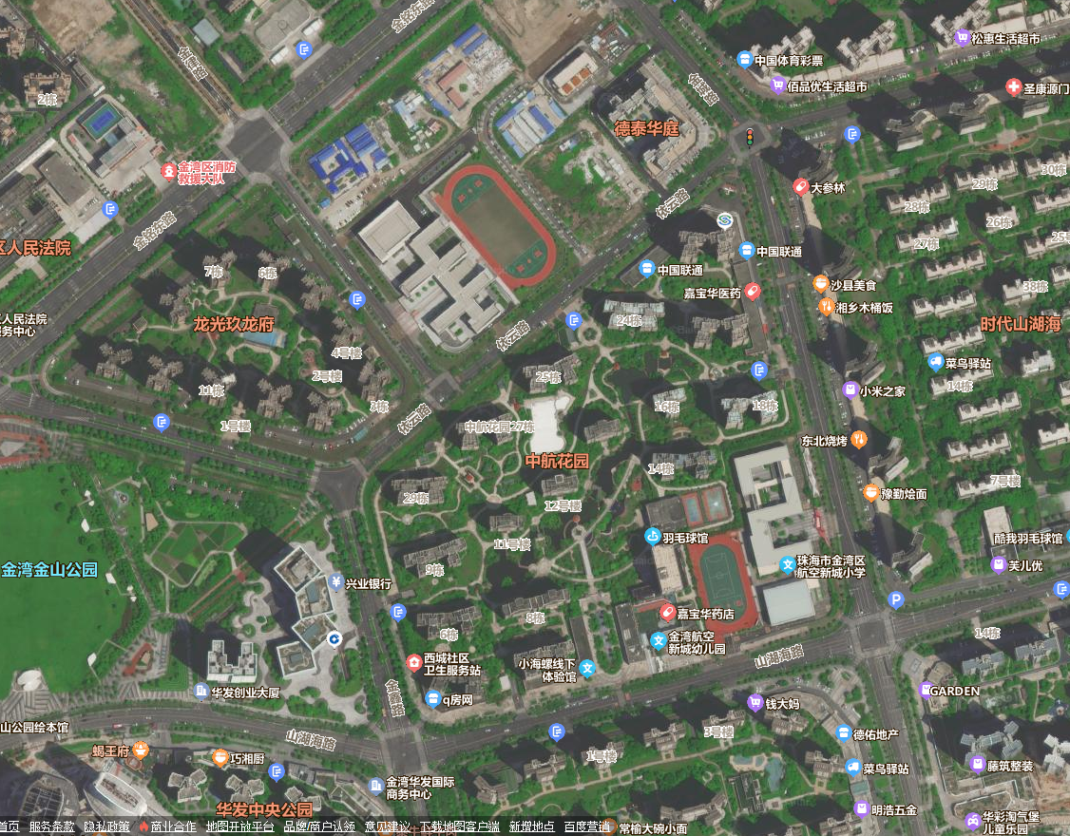
附件3：珠海市金湾区航空新城小学（北校区）地点、路线指引图（面试地点）
3号岗
航空新城小学（北校区）
注意！！！不是金城路航空新城小学本部

